Mellékletek
Melléklet 1 – Képek
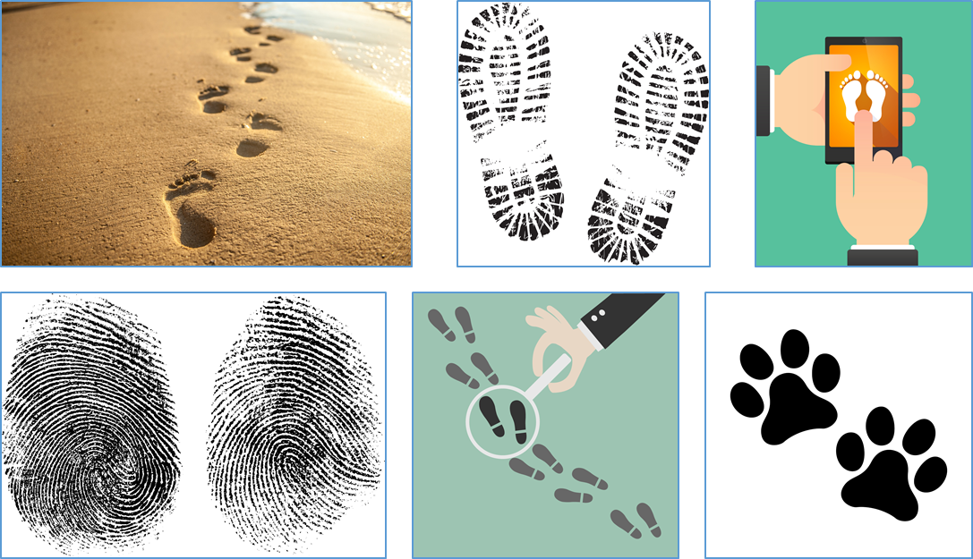
Melléklet 2A – Montázs (tanítói változat)
Discord | Dropbox | Facebook | Facetime | Google
GoogleMeet | Google+ | Google Hangouts | Indavideo | Instagram
Line | MeetUp | Picasa | Pinterest | Skype
Snapchat | Spotify | GoogleTeams | Telegram | TikTok
Tumblr | Twitter | Viber | Vimeo | Vine
WeChat | Wikipédia | YouTube | WhatsApp | Zoom

Melléklet 2B – Montázs (tanulói változat)

Melléklet 3 - Digitális lábnyom
Digitális lábnyom  Minden internetes tevékenységünk alkalmával digitális lábnyomot hagyunk magunk után.  Vannak olyan nyomok, amelyeket szándékosan hagyunk az interneten:  például a bejegyzések a közösségi oldalakon, kommentek, lájkok, képek az Instagramon, videók a YouTube-on.  Vannak viszont olyanok, amiket nem tudatosan hagyunk magunk után:  ilyenek az internetes kereséseinkről, meglátogatott weboldalakról keletkeznek, vagy egyszerűen mások teszik fel rólunk úgy, hogy nem adtunk rá engedélyt.  Minden nyom elraktározódik, ezekhez mások is hozzáférhetnek, adott esetben vissza is élhetnek vele. | 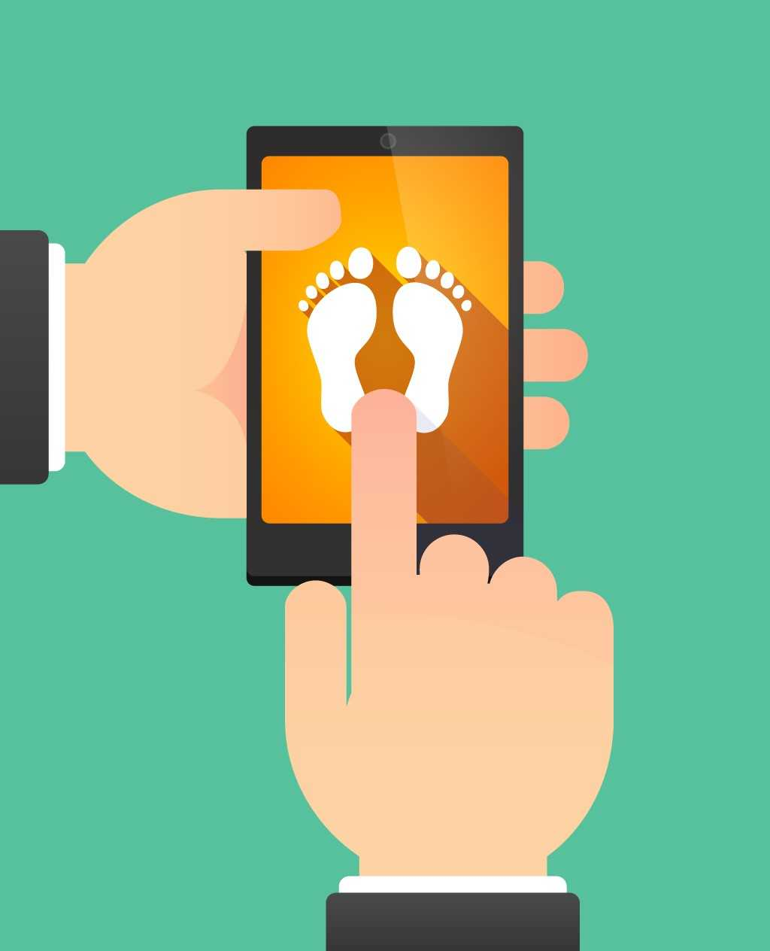
Digitális lábnyom
Minden internetes tevékenységünk alkalmával digitális lábnyomot hagyunk magunk után.
Vannak olyan nyomok, amelyeket szándékosan hagyunk az interneten:
például a bejegyzések a közösségi oldalakon, kommentek, lájkok, képek az Instagramon, videók a YouTube-on.
Vannak viszont olyanok, amiket nem tudatosan hagyunk magunk után:
ilyenek az internetes kereséseinkről, meglátogatott weboldalakról keletkeznek, vagy egyszerűen mások teszik fel rólunk úgy, hogy nem adtunk rá engedélyt.
Minden nyom elraktározódik, ezekhez mások is hozzáférhetnek, adott esetben vissza is élhetnek vele.

Melléklet 4A – Ötlet irányított beszélgetésre
D: Az internetes képekről lesz szó. Az internetes képkeresés lesz a téma:
T: Jó megfigyelők vagytok, mert valóban az internetről szedtem le ezeket a képeket, de próbáljatok egy kicsit elvonatkoztatni a képkereséstől. Arra gondoljatok, hogy miket láttok a képen, és ezek között milyen összefüggések lehetnek. Nézzük csak, miket látunk a képen!
D: Lábnyom, ujjlenyomat, szemét.
T: Így van. Ráadásul, ha megfigyelitek, többfajta lábnyomot is lehet látni. Játsszunk egy kicsit nyomozósdit! Vannak itt mindenféle nyomok. Próbáljunk meg belőlük következtetni arra, hogy mi is történhetett!
D: Valaki sétált a homokban vagy a tengerparton. Nagy cipője van annak, aki itt járt. Egy kutya is sétált a homokban. Valaki sok szemetet tett le. Az ujjlenyomata is itt maradt. Ebből ki lehetne nyomozni, hogy ki tette ezt.
T: Nagyon ügyesek vagytok. A nyomozók vagy más néven a detektívek is így nyomoznak, keresik a nyomokat, és abból következtetéseket vonnak le. Bár ti nem vagytok hivatásos nyomozók, mégis tudtatok adatokat, információkat gyűjteni az ott maradt nyomokból (lábnyom, ujjlenyomat, elhagyott szemét).
Melléklet 4B – Kerettörténet
Valaki tegnap éjszaka belopózott a tanterembe és használta a tanári laptopot. Ma az egész osztály nyomozásba kezdett, ezért jeleket, nyomokat kezdtek gyűjteni, hogy leleplezzék a tettest. A nyomokat a pedagógus óra előtt helyezze el a tanterembe. Pl. 34-es méretű fiú cipőtalpról kép, egy kiskutya lábnyomai, a laptopon pedig nyissa meg pl. a Minecraft oldalt.
Kérdezzük a gyerekeket arról, hogy mik ezek a nyomok, ki hagyhatta itt őket, mire lehet következtetni a lábnyomokból és a Minecraft oldalból. A nyomok alapján arra következtethetünk, hogy egy idősebb fiú járhatott a tanteremben, akinek van egy kistestű kutyája, illetve nagyon érdekli a Minecraft.
Melléklet 4C – Kitekintés az ökológiai lábnyomra
Ennél a résznél röviden lehet beszélni arról, hogy miért fontos, hogy az emberek ökológiai lábnyoma minél kisebb legyen.
Arra is lehet utalni, hogy a szemetelés is nyomot hagy az emberek után, pedig jobb lenne megóvni a környezetünket és nem szemetelni.
Ezzel a két gondolattal jól lehet kapcsolódni a környezeti neveléshez.
Melléklet 5 – A sütik (cookies) és az inkognitó mód
T: A süti (cookie) egy kis fájl, ami akkor kerül a digitális eszközünkre, amikor valamilyen webhelyen böngészünk. A sütik számtalan funkcióval rendelkeznek: információt gyűjtenek, megjegyzik a látogató egyéni beállításait, korábbi kereséseit. Érdemes meggondolni, hogy mikor milyen sütiket fogadunk el, hiszen ezek is adatokat gyűjtenek a kereséseinkről.
T: Inkognitó módban hajlamosak vagyunk azt hinni, hogy nem maradnak nyomok a kereséseink után, de ez így nem teljesen igaz. Az tény, hogy más felhasználó az eszközön nem tudja visszakeresni és megtekinteni a keresési előzményeinket, de a böngésző ugyanúgy adatokat gyűjt erről.
Melléklet 6 – Tanulságok megfogalmazása
A tanár fogalmazza meg, vagy még jobb lenne, ha a gyerekek próbálnák megfogalmazni a tanulságokat:
T: Mi a különbség a hóban vagy tengerparton hagyott lábnyom és a digitális lábnyom között?
A tengerparton hagyott lábnyomot elmossa a víz, de amit az interneten hagyunk, soha nem tűnik el, hiszen az internet nem felejt. Ezért vigyázzunk a digitális lábnyomunkra. Nem mindegy, hogy mekkora, és mi van benne. Később, ha munkát szeretnének találni a tanulók, a leendő munkaadóik is rákereshetnek a digitális lábnyomaikra, ami sokat elárulhat róluk, kialakít róluk egy képet, ez pedig befolyásolhatja az elhelyezkedési esélyeiket is.

